МУНИЦИПАЛЬНОЕ АВТОНОМНОЕ ОБЩЕОБРАЗОВАТЕЛЬНОЕ УЧРЕЖДЕНИЕ

«СРЕДНЯЯ ОБЩЕОБРАЗОВАТЕЛЬНАЯ ШКОЛА № 110»

(МАОУ «СОШ №110»)

Мастер-класс

***«Будь заметней***

***в темноте»***

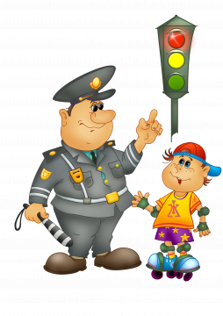 **Участники :**

классные руководители.

Отв.: Ю.В. Медведева,

руководитель отряда ЮИД

Дата: 01.09.2023г.

2023.

**Мастер-класс «Будь заметней в темноте!»**

(изготовление фликеров – аппликаций с последующим обучением учащихся 1-9 классов)

**Цель работы**: разъяснение значимости световозвращающих элементов для сохранения жизни в дорожной сети города.

**Задачи**:

- познакомить с проблемой гибели и травмирования людей в темное время суток и функциональным назначением фликеров;

- научить изготавливать фликер из светоотражающего материала;

- способствовать формированию у учащихся культуры безопасной жизнедеятельности как участников дорожного движения;

- продолжить формирование потребности к безопасному поведению на дороге.

**Материалы и инструменты**: картон, шаблон квадрата, фетр, световозвращающая лента, шнурки для брелоков, двусторонний скотч, шаблоны фигурок (яблочко,звезда,котенок,цветочек), горячий клей, ножницы, карандаш простой.

**Ход мастер-класса:**

**Ведущий:**

Тема нашего занятия

Актуальна и важна.

Избежать чтоб злого рока

Очень каждому нужна.

Мы начнём всё по порядку:

Отгадайте-ка загадку!

Загадка:

Тёмным вечером и ночью

Защитить вас сможет точно.

Ведь шофёру с сотни метров

Станет сразу вас заметно.

Он значок, брелок и стикер.

Что же это? Это *(фликер)(световозвращатель)*

Наше сегодняшнее занятиехотелось бы начать с проблемы. *Зима. В утренние и вечерние часы - темно. Люди идут на работу и с работы. Школьники торопятся в школу. В это время суток не все фонари на улице достаточно освещают дорогу.* В условиях недостаточной видимости пешеходы должны избежать наезда, водитель не только должен увидеть пешехода, но и предпринять все меры, чтобы избежать трагедии. Как найти выход из ситуации? *(Ответы взрослых)*

**Ведущий:** На помощь нам смогут прийти световозвращающие элементы или фликеры*.* О них нам расскажут ребята из отряда ЮИД. *(Сообщение детей)*

**1 ученик:**

***Фликеры - это изделия для детей и взрослых в виде нашивок или подвесок для ношения в ночное время для снижения случаев наезда на пешеходов.***

**Фликер (световозвращатель**) на одежде - на сегодняшний день реальный способ уберечь ребенка от травмы на неосвещенной дороге. Принцип действия его основан на том, что свет, попадая на ребристую поверхность из специального пластика, концентрируется и отражается в виде узкого пучка. Фликеры отражают свет фар автомобилей и позволяют водителю заметить человека на дороге на расстоянии до 200 метров даже в темное время суток при ближнем свете фар. Когда фары автомобиля "выхватывают" пусть даже маленький световозвращатель, водитель издалека видит яркую световую точку. Поэтому шансы, что пешеход или велосипедист будут замечены, увеличиваются во много раз.

Исследования доказали, что фликеры в темноте снижают количество ДТП с участием пешеходов на 80 процентов.

**2 ученик:**

***Маленькая подвеска на шнурке или значок на булавке закрепляются на одежде, наклейки - на велосипеде, самокате, рюкзаке, сумке.***

На первый взгляд фликер выглядит как игрушка. Но его использование, по мнению экспертов по безопасности дорожного движения, снижает детский травматизм на дороге в шесть с половиной раз!

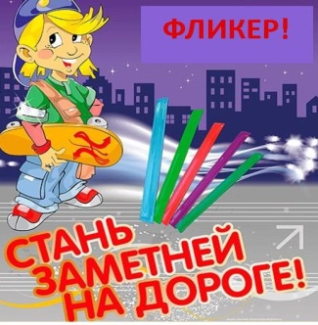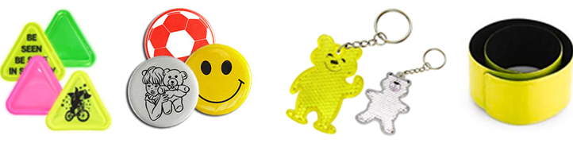

В скандинавских странах (где, как и у нас, зимой поздно светает и рано темнеет) не только дети, но и взрослые обязаны носить на одежде световозвращатели в темное время суток, причем везде, в том числе и на освещенных улицах.

***Чем больше фликеров, тем лучше. ГАИ рекомендует пешеходам обозначить себя световозвращающими элементами на левой и правой руках, подвесить по одному фликеру на ремень и сзади на рюкзак. Самый оптимальный вариант, когда на пешеходе находится 4 фликера.***

**3 ученик:**

***ВАЖНО!***

*Правильные (сертифицированные) фликеры:*

*Видимость - 400 метров*

*При скорости 90 км/ч фликер светиться 8 секунд*

*При скорости 60 км/ч - 24 секунды*

*Чтобы купить настоящий фликер, а не игрушку-сувенир:*

*1) отдавайте предпочтение белому и лимонному цветам;*

*2) форму выбирайте самую простую: полоска, круг, квадрат.*

*Если фликер расположен правильно на одежде, то, когда вы переходите дорогу, водитель увидит Вас и снизит скорость.*

*Человек без светоотражающих элементов на обочине дороги часто подвергает свою жизнь опасности.*

Помните, фликер не освобождает Вас от соблюдения Правил дорожного движения!

**Ведущий:** В настоящее время существует много таких световозвращающих элементов. Они имеются в продаже в магазинах.

Световозвращающие значки, подвески, брелочки изготавливаются из специального световозвращающего материала 3М алмазного класса. Все изображения наносятся специальными светопропускающими красками, что позволяет сохранять коэффициент светоотражение на всей его поверхности и не мешает эффективной работе на дорогах.

Световозвращающие повязки на руку.

Светоотражательная  повязка - это широкий прямоугольный отрезок ткани яркого ядовитого цвета (салатовый, оранжевый), на который пришивается две параллельные линии светоотражательного  элемента. В основном, креплением служит липучка, она удобна в применении и не занимает много времени. Стандартно повязку крепят на руку.

Световозвращающие жилеты

Световозвращающие (сигнальные) жилеты предназначены для обеспечения безопасности детей в дорожных условиях. Благодаря яркому лимонному цвету, ребенка в светоотражающем жилете видно на значительном расстоянии в дневное время, а широкая световозвращающая полоса, проходящая по всей окружности детского жилета, делает ребенка видимым со всех сторон даже в темное время суток или в иных условиях плохой видимости.

Световозвращатель нужно прикрепить таким образом, чтобы при переходе через дорогу на него попадал свет фар автомобилей.  
Рекомендуется крепить световозвращающие приспособления с двух сторон одежды, рюкзаков, велосипедов и колясок. 

**Ведущий:** Как вы думаете, сможем ли мы предпринять сейчас самостоятельно меры для своей защиты и помочь других пешеходам? *(Ответы взрослых)*

**Ведущий:** Сегодня, ребята, у нас пройдет Акция «Будь заметней в темноте!» Мы с вами вместе с родителями с помощью световозвращающей ленты и различных приборов для рукоделия сделаем фликеры. Это могут быть фликеры-наклейки или фликеры- брелочки, а затем раздадим их пешеходам и вручим памятки о фликерах.

**Практическая работа*:*** *Время изготовления: 20 минут*

На столах у вас у всех имеется все необходимое для изготовления светоотражателей. Давайте проверим:

1. Ножницы;
2. Простой карандаш;
3. Кусочки фетра;
4. Светоотражающая лента;
5. Шаблоны для основы фликера;
6. Шаблоны фликера;
7. Шнурок для брелка;
8. Двусторонний скотч

А сейчас давайте вспомним

правила работы с ножницами и клеем ПВА:

• использовать ножницы по назначению;

• не оставляй их в раскрытом виде;

• при работе не держи ножницы концами вверх;

• не оставляй их в раскрытом виде;

• необходимо наносить клей ровным тонким слоем;

• бери то количество клея, которое требуется для выполнения работы на данном этапе;

• при работе с клеем пользуйся кисточкой, если это требуется;

• постарайтесь, чтобы клей не попадал на одежду, лицо и особенно в глаза;

• работай ножницами только на своем рабочем месте;

• пользуйся салфеткой (убрать лишний клей, протереть при необходимости руки).

*(Взрослые работают в группах)*

**Этап выполнения работы:**

**1.** На фетр накладываем шаблон квадрата и обрисовываем его карандашом, далее вырезаем данный квадрат. Это основа светоотращающего элемента.

**2.** Берем заготовленные шаблоны (цветочки, звездочки, ромбики, кружки) и обводим их на световозращающую ленту.

**3**. Из светоотражающей ленты вырезаем по шаблону данные фигурки.

**4.** Фигурки из светоотражающей ленты накладываем на основу- фетр предварительно нанеся на обратную сторону клей и прижамаем салфеткой.

**5.** С помощью клеевого пистолета наносим клей на заготовку для значка, фигурки из фетра и светоотражателя прикладываем к заготовке и приклеиваем. Получился фликер - значок.

**6.** С помощью дырокола в фетре делаем отверстие и вдеваем в отверстие шнурок, завязываем. Получился фликер-брелок.

**7.** С помощью двустороннего скотча делаем фликер- наклейку.

**Ведущий:**

ФЛИКЕР – это без сомненья,

Знак дорожного движенья,

Что на месте не стоит,

А с тобой везде спешит.

Темноты он не боится

И от света фар искрится.

Маячок такой водитель

За версту всегда увидит.

Прикрепи к одежде ФЛИКЕР –

Это твой телохранитель!

**Подведение итогов мастер-класса.**

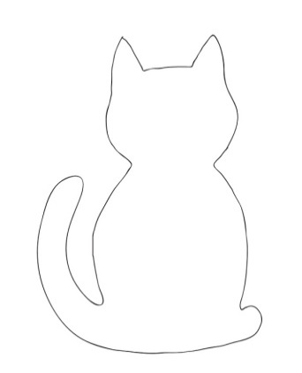

**Памятка**

**ФЛИКЕР - надёжный защитник пешехода!**

Он ярко светится в лучах автомобильных фар с расстояния до 400 метров. ФЛИКЕР сделает тебя хорошо заметным в темноте, что снижает риск наезда на пешехода в тёмное время суток! Как правильно носить фликер?

Фликеры – это микропризматические световозвращатели. Это не оберег, его наличие само по себе не гарантирует безопасности. Водитель должен увидеть фликер – тогда он заметит вас и успеет отреагировать. Лучше всего использовать одновременно два или больше световозвращателей – с правой и с левой стороны. Световозвращающую ленту можно завязать на рукаве или штанине, а подвеску пристегнуть булавкой к одежде. Она должна висеть на высоте колена со стороны проезжей части.

Световозвращающие элементы только двух цветов – белого и лимонного – проходят сертификацию и соответствуют всем требованиям. Красные, синие, зелёные фликеры малоэффективны.